Projeto de Lei Nº 47/2022

DISPÕE SOBRE DENOMINAÇÃO DE LOGRADOURO PÚBLICO QUE ESPECIFICA.

A CÂMARA MUNICIPAL DE ALUMÍNIO APROVA:

Art. 1º Fica denominada de “RUA JOÃO BOSCO RIBEIRO”, a atual “Rua 6” do loteamento Terras de Santa Rita, conforme croqui anexo que fica fazendo parte integrante da presente.

Art. 2° Esta Lei entra em vigor na data de sua publicação.

Sala das Sessões, “Plenário Vereador Orlando Silva”, 27 de setembro de 2022.

PROFA MEIRE BARBOSA
Vereadora

JUSTIFICATIVA

JOÃO BOSCO RIBEIRO

Aos 04 de dezembro de 1945 na cidade de Jequeri Minas Gerais nascia o filho de Manoel Caetano Ribeiro e Geralda Euzebia Costa, caçula de 7 irmãos
Nasceu e cresceu cuidando de gado leiteiro ao lado do pai e irmãos, ficando órfão de mãe aos 2 anos de idade. Seu pai Manoel e irmãos mais velhos como Tereza, Mercêdes e Antônio passaram a cuidar de toda suas necessidades essenciais.
Na adolescência junto do pai passou a cuidar de gado leiteiro na fazenda, onde tinha muito prazer em estar na natureza e animais.
Seu pai veio a falecer no estado de Minas Gerais e com isso em janeiro de 1977 João, sua irmã Jacy e sobrinho Aloisio vieram ao encontro da família já instalada na cidade de Alumínio-SP.
Iniciou então um novo caminho, pois era homem trabalhador da área rural/leiteira e si viu em SP onde o trabalho girava em torno da indústria, decidido a adaptar e viver em sp voltou a escola onde encontrou, Natalina a qual namorou por 5 anos e realizou seu casamento em 18 de setembro de 1982.
Do casamento tiveram 2 filhos Marisa de Paula Ribeiro e Mauricio de Paula Ribeiro
Ingressou na Companhia Brasileira de Alumínio em fevereiro 1977 na fundição como ajudante geral onde chegou até sua aposentadoria como encarregado geral do setor. A simplicidade, humildade e solidariedade marcavam um senhor que tinha sonhos, objetivos e que lutou muito para conquistar sua casa própria e proporcionar educação e saúde para seus familiares.
Adorava voltar a sua terra natal em suas férias, ao encontro de suas irmãs que lá ficaram Tereza e Rute. Muitos sobrinhos chegando ser tio tataravô, uma família grande os Caetano Ribeiro
Trabalhou na igreja católico São Francisco de Paula em 2000 após encontro de casais, onde fizeram muitos trabalhos voluntários na comunidade religiosa.
Assim como também trabalhou no sacolão com seu grande amigo Pedro e Vanilda a quem tinha grande apresso e amizade, que carregou por todos seus dias, momentos de alegria e muito companheirismo com eles e com todos que ali passavam pelo sacolão e brincavam com o Sr João o gerente....
Motivado por seus sonhos e com a responsabilidade com a família, esposa Natalina filhos Mauricio e Marisa, genro Alex e netos Brayan e Théo viveu intensamente todos os momentos por ele idealizados, por seu querer!
João criou memórias, iniciou um ciclo de muitas histórias, repletas de alegrias, lembranças, solidariedade e amor ao próximo. Seu ciclo chegou ao fim em 22 de dezembro de 2020. Mas sua trajetória jamais será esquecida e estará para sempre viva em nós.
Anexo Certidão de Óbito.

PROFA MEIRE BARBOSA
Vereadora

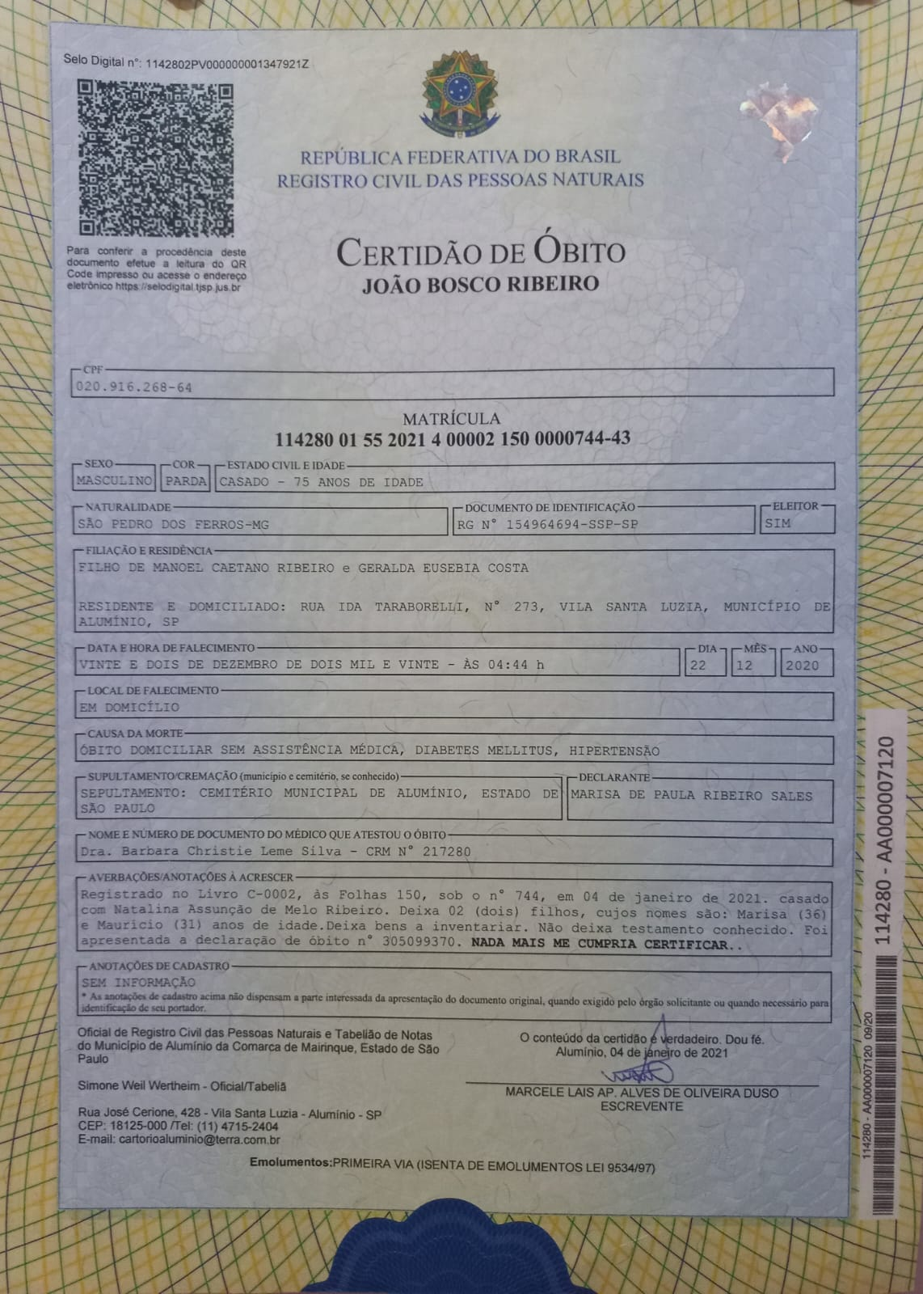

Atual “Rua 6” do loteamento Terras de Santa Rita.

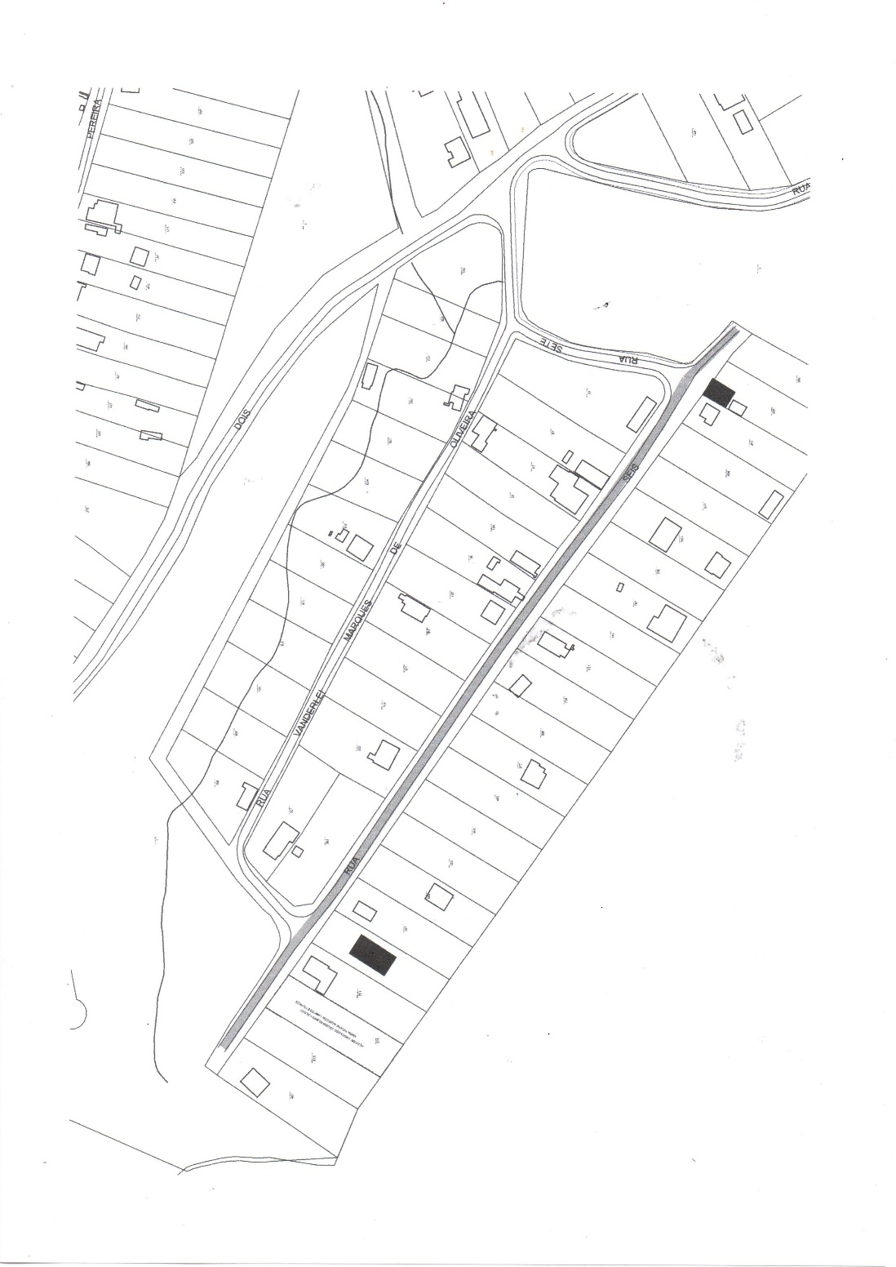

Foto: Fornecida pela família do homenageado.

